PRACTICA 2. RECONTO DE CÉLULAS, AVALIACIÓN DA VIABILIDADE E CONXELACIÓN DE LIÑAS CELULARES
OBXECTIVOS
- Facer resementeira de células cultivadas.
- Coñecer a cámara de Neubauer e o seu uso para o conteo celular.

MATERIAL E EQUIPO
Todo o material de cultivo debe ser esterilizado previamente.

- Pipetas

- serolóxicas de 2 e 5 ml.
- Campá de fluxo laminar.
- Cámara de Neubauer.
- Pipeteador automático.
- Vaso de precipitados ou frasco para conter restos.
- Etanol ó 70%.
- Incubadora.
- Micropipeta P-100 e P-1000
- Puntas P-100 e P-1000
- Microscopio invertido.
- Células cultivadas.
- Criotubos

REACTIVOS

- Solución buffer de fosfatos (PBS).
- Bicarbonato.
- Medio 199 Medium 199 with EBSS, L-glutamine.
- Medio L15 (LEIBOVITZ) W/O L-GLU
- Soro Fetal Bovino (SFB).
- Antibiótico-antimicótico (100X).
- L-Glutamine
- Tripsina - EDTA ó 0.05 %.
- Azul de tripano.
- FBS.
- DMSO.

SOLUCIÓNS
- Azul de tripano ó 0.4% en PBS.
PROCEDEMENTO
A. Renovación do medio.
□ 1.Observación dos cultivos.
□ 2. Preparar novos medios de cultivo. (94 ml de Medio 199 + 2 ml da disolución de bicarbonato + 1 ml da solución antibiótico-antimicótico 100x + 3 ml de Soro Fetal Bovino). (95 ml de Medio L-15 + 1 ml de L-Glutamine + 1 ml da solución antibiótico-antimicótico 100x + 3 ml de Soro Fetal Bovino).
□ 3. Desbotar o medio de cultivo (nun novo Flask, por se houbese células vivas).
□ 5. Engadirlle 25 ml do mesmo medio (para o flask grande).
B. Tripsinización das células.
□ 6. Placa con células formando unha monocapa, e en crecimiento exponencial.
□ 7. Desbotar o medio de cultivo.
□ 8. Agregar un volume de PBS igual ó que tiña de medio de cultivo (lavar as células).
□ 9. Desbotar o PBS.
□ 10. Engadir 1 ml de tripsina-EDTA, inclinando a botella para formar unha capa superficial sobre todas as células. Observar a forma das células.
□ 11. Incubar na estufa 1-3 minutos, dependiendo do activa que estea a tripsina.
□ 12. Observar no microscopio invertido que as células están despegadas. Neutralizamos a tripsina engadindo 10 ml de medio de cultivo. Evitar facer burbullas ou espuma ó mezclar para non alterar o conteo celular.
C. Conteo e viabilidade celular
□ 13. Empregar unha solución de 4 mg de azul de tripano por ml de PBS.
□ 14. Tomar 40 µl do homoxenizado de células (12.) e mezclalo con 40 µl da solución de azul de tripano, nun tubo de 1,7 ml.
□ 15. Cargar a mezcla nos lados A e B da cámara de Neubauer.
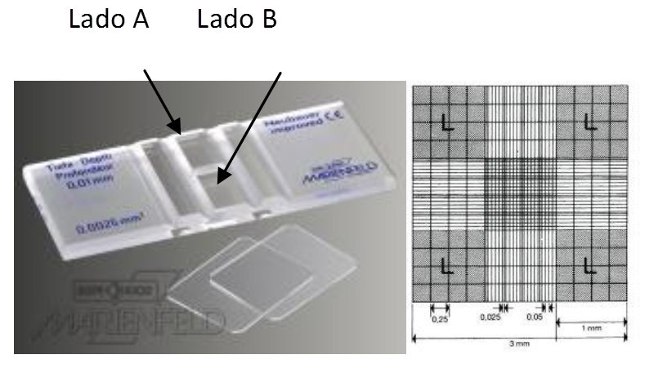
□ 16. Contar as células viables (brancas, refrinxentes), aquelas que non incluiron o colorante, e as mortas (azuis oscuras), de cada un dos catro compartimentos dun lado. Calcular a media dos catro para cada un dos dous lados (ten que ser similar en A e B).
□ 17. Multiplicar a media por 2 10⁴, para obter o número de células/mL.
□ 18. Calcular o número de células multiplicando polo volume total.
□ 19. Resultados da contaxe celular
 |  | Promedio |  | Células /mL | Total de Células
A
B
□ 20. Viabilidade Celular

N. de células mortas |  |  | Promedio | Células /mL | Total de Células
A
B
Porcentaxe de Viabilidade Celular: ____________________________.

D. Resementeira
□ 21. Calcular cantos ml temos que engadir para ter 50000 cel/cm².

□ 22. Engadir ese volume (50000 x 8,6 cm² = 430000) a 5 dos 6 ocos da placa.

□ 23. Completar con medio fresco. Tamén no oco valeiro do control.

□ 24. Observar ó microscopio invertido e incubar. En 24 horas as células deberían estar xa fixadas e poderíanse empregar para o experimento de toxicidade.
D. Conxelamento
□ 25. Poñer o resto do homoxenizado celular nun tubo de 12 mL estéril e centrifugar a 400 xg durante 8 minutos.

□ 26. Calcular cántos ml do medio de conxelación temos que engadir para que en cada tubo teñamos 5 millóns de células/ml.

□ 27. Etiquetar os criotubos co nome da liña celular, pasaxes feitos, data e persoa que a conxela.

□ 28. Na campá de fluxo, desbotar o sobrenadante.

□ 29. Engadir a cantidade de medio preparado correspondente a un 80% do volumen total e homoxenizar.

□ 30. 10% de FBS.

□ 31. 10% de DMSO e homoxenizar.

□ 32. Cargar en cada criotubo 1 mL da suspensión e pechalos ben.

□ 33. Enfriar lentamente meténdoos un par de horas na neveira, logo no conxelador de -20 ̊C, no de -80 ̊C e por último en nitróxeno líquido.

Bibliografía.
- Ávila-Portillo Bacter LM, Madero J I, López Bacter C, León Bacter M F, Acosta Bacter Lucía, Gómez C, Delgado L G, Gómez C, Lozano J M, Reguero M T. (2006). Fundamentos de criopresrvación. Revista Colombiana de Obstetricia y Ginecología 57: 291-300.
- Freshney, R. I. (2005). Culture of animal cells: A manual of basic technique. John Wiley & Sons Wiley-Liss, Inc. 5th ed. New York, USA.
- Langdon S. P. editor. (2004). Methods in Molecular Medicine, vol. 88: Cancer Cell Culture: Methods and Protocols. Humana Press Inc., Totowa, NJ. 360 pp.
- Ramírez Romero P, Mendoza Cantú A. (2008). Ensayos toxicológicos para la evaluación de sustancias químicas en agua y suelo. La experiencia en México. Instituto Nacional de Ecología, SEMARNAT. 1ra ed. México D.F., México.
Referencias electrónicas:
- Bastida O. (2012). Technical Note - Neubauer Chamber Cell Counting. Celleromics. . Recuperado de: http://www.celeromics.com/en/resources/Technical%20Notes/cell-article-chamber.php (30 de xaneiro do 2014).
- Cultek. Sección Técnica de Células Madre. Recuperado de http://www.cultek.com/inf/otros/soluciones/celulas%20madre/celulas_madre_tecnicas.pdf (30 de xaneiro do 2014).
- Ramírez P y Mendoza A. (Compiladoras). (2008). Ensayos Toxicológicos para la evaluación de sustancias químicas en agua y suelo. Instituto Nacional de Ecología. Azul de tripano. Recuperado en http://books.google.com.mx/books?id=wdJWUOj81isC&pg=PA247&lpg=PA247&dq=azul+de+tripano+preparar&source=bl&ots=DwWbWs0aqR&sig=xVL9MDSp6X5HZrT2AazMke8euh4&hl=es&sa=X&ei=9SSGUNSQFsalqQGeo4GIAg&ved=0CFAQ6AEwBg#v=onepage&q=azul%20de%20tripano%20preparar&f=false (30 de xaneiro do 2014).
- CULTIVO DE CÉLULAS ANIMALES, Universidad Autónoma Metropolitana (UAM) Plantel Iztapalapa. Mexico: http://sgpwe.izt.uam.mx/files/users/uami/lebo/Manual_Cult_Cel_Animales.pdf (2014)
- Universidad Nacional de Quilmes. 2010. Mantenimiento de líneas celulares. Biología Celular y Molecular. Recuperado de:
http://cancer.unq.edu.ar/Tpnro2bis.pdf (30 de xaneiro do 2014).
PRACTICA 2b. CULTIVO PRIMARIO: LINFOCITOS DE SANGE HUMANO
OBXECTIVOS
- Coñecer as bases do cultivo primario.
- Obter un maior número de células en mitosis.

MATERIAL E EQUIPO
Todo o material de cultivo debe ser esterilizado previamente:

- Pipetas de 10 mL ou 5 mL.
- Frasco para conter residuos.
- Frasco con Etanol ó 70%.
- Campá de fluxo laminar (opcionalmente pódese traballar entre 2 mecheiros).
- Incubadora a 37 ºC.
- Tubos de 12 ml.
- Sangre fresca completa.
REACTIVOS

- Medio Mc Coy 5A.
- Fitohemaglutinina.
- Penicilina- estreptomicina ó 100x.
- Etanol.
SOLUCIÓNS
- Medio Mc Coy 5A .
PROCEDEMENTO

A. Cultivo/sembra.

□ 1. Obter unha mostra de sangre humano (3-5 ml) heparinizado (tapón verde), ou con EDTA (violeta).

□ 2. Nun tubo de 12 ml estéril e etiquetado, engadir neste orden:

□ a. 2.5 ml de Medio Mc Coy 5A.
□ b. 160 µl de Fitohemaglutinina.
□ c. 1.6 µl de antibiótico 100x.
□ d. Por último engadir 3.0 ml de sangue completo. Non empregar unha punta moi fina para non danar as células sanguíneas.

□ 3. Pechar o tubo e mezclar suavemente.

□ 4. Incubar a 37 ̊C por 72 horas (un máximo de 96 h).

Bibliografía.
- Freshney, R. I. (2005). Culture of animal cells: A manual of basic technique. John Wiley & Sons Wiley-Liss, Inc. 5th ed. New York, USA.
- Langdon S. P. editor. (2004). Methods in Molecular Medicine, vol. 88: Cancer Cell Culture: Methods and Protocols. Humana Press Inc., Totowa, NJ. 360 pp.
- Verma, R.S., y Babu, A. (1995). Human Chromosomes. Principles and Techniques. 2ª Ed. Mc Graw-Hill. Estados Unidos. 419p.
Referencias electrónicas:
- CULTIVO DE CÉLULAS ANIMALES, Universidad Autónoma Metropolitana (UAM) Plantel Iztapalapa. Mexico: http://sgpwe.izt.uam.mx/files/users/uami/lebo/Manual_Cult_Cel_Animales.pdf (2014)
- López Carlos. Universidad de Valencia. Departamento de Biología. El cariotipo humano: http://mural.uv.es/monavi/disco/primero/biologia/Tema35.pdf (30 xaneiro do 2014).

